_______________________________________________________
(наименование организации образования)

Поурочный план или краткосрочный план для педагога организаций среднего образования
__________ Правила нахождения производных _________ (тема урока)

Раздел: | 10.3С Производная
ФИО педагога
Дата:
Класс: | Количество присутствующих: | Количество отсутствующих:
Тема урока | Правила нахождения производных
Цели обучения в соответствии  с учебной программой | 10.4.1.21 - знать и применять правила дифференцирования;
Цели урока | - уметь находить производные функции, применяя правила вычисления производной
Ход урока
Этап урока/ Время | Действия педагога | Действия ученика | Оценивание | Ресурсы
Начало урока  10 мин | - Организационный момент.  На слайде учащиеся видят «Облако слов» по теме урока и исходя из него, пытаются сформулировать тему урока.  Знакомятся с целями раздела и формулируют цель урока.  2.Подготовка к восприятию новых знаний.  Тарсия | Записывают дату, тему урока, формулируют тему и цель урока |  | Презентация  Тарсия
Середина урока  27 мин | 3. Введение в тему  Класс делится на группы  1 группа «Производная суммы и разности функций»  https://bilimland.kz/ru/courses/math-ru/nachala-analiza/proizvodnaya-i-ee-primeneniya/proizvodnaya/lesson/pravila-vychisleniya-proizvodnyx  2 группа «Производная произведения двух функций»  Работа с учебником с. 68  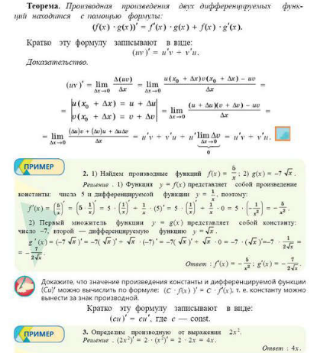  3 группа «Производная частного двух функций»  https://bilimland.kz/ru/courses/math-ru/nachala-analiza/proizvodnaya-i-ee-primeneniya/proizvodnaya/lesson/pravila-vychisleniya-proizvodnyx | Каждая группа составляет кластер по данной теме, с разбором примеров, после производится защита | Оценивание «Две звезды одно пожелание» | bilimland.kz  «Алгебра и начала математического анализа» 10 класс, часть 2, Абылкасымова А.Е.  bilimland.kz
Конец урока  3 мин | Подведение итогов урока.  В конце урока учащиеся проводят рефлексию:  - что узнал, чему научился  - что осталось непонятным  - над чем необходимо работать | Отвечают на вопросы | Учащиеся оценивают свою работу и работу своих одноклассников по определенным критериям

